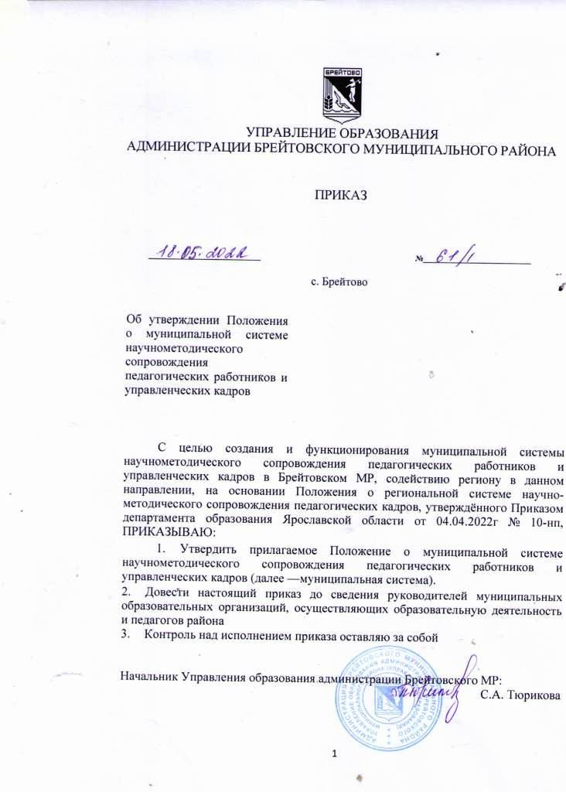
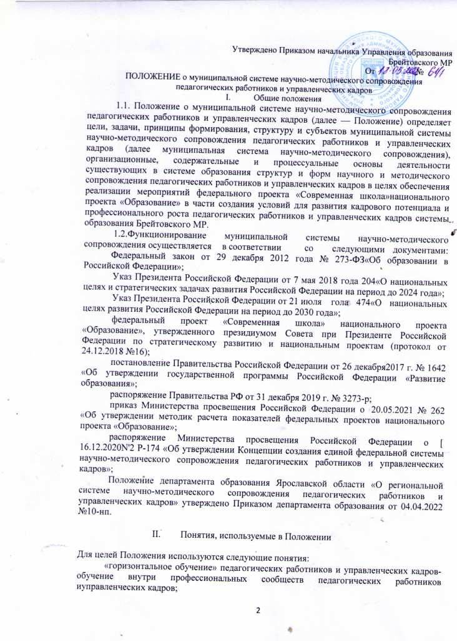
диагностика профессиональных (педагогических) компетенций комплекс оценочных процедур (в том числе в электронном виде) обеспечивающих возможность установленияуровнявладения педагогическими работниками иуправленческими кадрами профессиональными компетенциями;
дополнительная профессиональная программа (далее ДПО) программа повышения квалификации (профессиональной переподготовки);
индивидуальный образовательный маршрут - персональный путь педагогического работника по повышению уровня профессионального мастерства, реализуемый на основе диагностики профессиональных (педагогических) компетенций в форматах формального, неформального и информального образования;
менторство - управленческое наставничество, инструмент формирования управленческих кадров района за счет обмена эффективными практиками между опытными управленческими командами управленческими командами, испытывающими затруднения;
методическая поддержка педагогических работников взаимодействия методической службы и педагогов, ориентированный на совместное выявление, осознание социально-педагогических проблем и оказание помощи педагогу в преодолении затруднений, с опорой на сильные стороны его индивидуальных способностей и возможностей;
методическая работа специальный комплекс практических мероприятий, которые базируются на достижениях педагогического опыта и направлены на всестороннее повышение компетентности и профессионального мастерства педагогических кадров;
непрерывное развитие профессионального мастерства педагических работников - система целенаправленных действий педагогических работников, направленных на совершенствование своих профессиональных компетенций в процессе освоения индивидуальных образовательных маршрутов, составленных на основе диагностики профессиональных дефицитов;
педагогический работник (педагог) — физическое лицо, которое состоит в трудовых, служебных отношениях с организацией, осуществляющей образовательную деятельность, и выполняет обязанности по обучению, воспитанию обучающихся;
профессиональная ассоциация - добровольное объединение педагогических работников с целью создания условий профессионального общения в процессе обсуждения актуальных профессиональных проблем;
профессиональное сообщество – группа педагогических работников, объединённая общими ценностями и профессиональными ориентирами, нормами мышления, поведения и взаимодействия, формирующими профессиональную среду на уровне организации и муниципалитета;
профессиональные дефициты - отсутствие или недостаточное развитие профессиональных компетенций педагогических работников, вызывающее типичное затруднения в реализации определённых направлений педагогической деятельности; профессиональные компетенции педагогического работника - совокупность профессиональных знаний, навыков и практического опыта. необходимых для успешной педагогической деятельности;
муниципальная система научно-методического сопровождения - совокупность взаимосвязанных и интегрированных между собой. но при этом относительно самостоятельных субъектов научно-методической деятельности муниципального и институционального (образовательной организации) уровней, обеспечивающих сопровождение педагогических работников и управленческих кадров в повышении квалификации (профессиональной переподготовке) и профессиональном развитии, в том числе с учетом выявления профессиональных дефицитов и построения на их основе индивидуальных образовательных маршрутов непрерывного развития, а также использование стажировочных площадок, сетевых форм взаимодействия и внедрения механизмов наставничества;
сетевое сообщество педагогов — организационная форма социальной структуры, обеспечивающая при помощи компьютерных сетевых средств коммуникацию группы педагогов, ведущих совместную инновационную деятельность. Деятельность сетевых сообществ педагогов направлена на обмен информацией об инновациях, взаимопомощь в преодолении рисков, затруднений при освоении новшества, организацию коллективной интеллектуальной деятельности при разработке или модернизации новшества;
субъект научно-методической деятельности - организация (лицо), уполномоченная (уполномоченное) осуществлять деятельность по повышению квалификации (профессиональной переподготовке) и научно-методическому сопровождению профессионального развития педагогических работников и управленческих кадров;
управленческие кадры — физические лица, которые в соответствие с Трудовым кодексом Российской Федерации, другими федеральными законами и иными нормативными правовыми актами Российской Федерации, Ярославской области, нормативными правовыми актами органов местного самоуправления, учредительными документами юридического лица и локальными нормативными актами осуществляют руководство организацией, в том числе выполняют функции её единоличного исполнительного органа. В целях Положения к управленческим кадрам относятся руководитель организации, осуществляющей образовательную деятельность, заместитель руководителя организации, осуществляющей образовательную деятельность, руководитель структурного подразделения организации, осуществляющей образовательную деятельность;
федеральный оператор — федеральное государственное автономное образовательное учреждение дополнительного профессионального образования «Академия реализации государственной политики и профессионального развития работников образования Министерства просвещения Российской Федерации»;
ФР ДПП - инструмент единого федерального портала дополнительного профессионального педагогического образования,созданный в целях унификации стандартов дополнительного профессионального образования педагогических работников и управленческих кадров, обеспечения широкого доступа к качественным дополнительным профессиональным образовательным программам, отвечающим современным задачам системы образования, в том числе повышения результатов участия российских обучающихся в международных исследованиях и диссеминации эффективного опыта субъектов Российской Федерации в этой области;
центр непрерывного повышения профессионального мастерства (далее ЦНППМ) - структурное подразделение организации, осуществляющей образовательную деятельность по образовательным программам дополнительного профессионального образования, осуществляющее непрерывное дополнительное профессиональное образование педагогических работников и управленческих кадров на основе диагностики профессиональных (педагогических) компетенций с уметом анализа запросов педагогических работников в овладении новыми компетенциями. необходимыми для профессиональной деятельности. обеспечивающее разработку и сопровождение индивидуальных образовательных маршрутов непрерывного развития профессионального мастерства педагогических работников;
цифровая экосистема ДПО — информационно-аналитический ресурс, обеспечивающий единые подходы к представляемым образовательными организациями программам ДПО, верификации, учету слушателей и анализу их результатов, включающий следующие модули: паспорт муниципальной системы научно-методического сопровождения, специализированная обучающая среда, ФР ДПП
III. Цель, задачи и принципы формирования муниципальной системы научно-методического сопровождения
3.1. Целью муниципальной системы научно-методического сопровождения является создание единого научно-методического пространства, являющегося компонентом региональной системы научно-методического сопровождения педагогических работников и управленческих кадров, обеспечивающего взаимодействие субъектов научно-методической деятельности регионального,муниципального и институционального (образовательной организации) уровней для осуществления сетевого непрерывного научно-методического сопровождения повышения уровня профессионального мастерства педагогических работников и управленческих кадров в соответствии с приоритетными задачами в области образования.
3.2. Задачи муниципальной системы научно-методического сопровождения: выстраивание единой муниципальной системы профессионального развитияпедагогических работников и управленческих кадров, а также тьюторское сопровождение их индивидуальных образовательных маршрутов, построенных на основе диагностики профессиональных дефицитов, выявленных на базе ЦНППМ;
участие в внедрении единых подходов к профессиональному развитию педагогических работников и управленческих кадров, направленного на устранение выявленных профессиональных дефицитов педагогических работников и управленческих кадров;
развитие сетевого взаимодействия между субъектами научнометодической деятельности для создания единой информационнометодической среды, способствующей профессиональному роступедагогических работников и управленческих кадров, разработки, апробации и внедрения инновационных моделей повышения квалификации ( профессиональной переподготовки) на основе объединения и совместного использования ресурсов;
разработка различных форм поддержки и сопровождения педагогов;
создание условий для овладения педагогическими работниками и управленческими кадрами навыкам использования современных технологий, в числе цифровых;
внедрение в образовательный процесс современных технологий обучения и воспитания, в том числе проектных форм работы с учащимися;
создание условий для вовлечения педагогических работников в исследовательскую деятельность;
создание единой системы выявления, обобщения, продвижения и внедрения, подтвердивших эффективность педагогических и управленческих практик;
стимулирование разработки, апробации и внедрения инновационных форм методической работы, деятельности профессиональных сообществ, ассоциаций и методических объединений в муниципальной сфере образования, направленных на освоение современных профессиональных компетенций.
3.3. Принципы формирования муниципальной системы научно-методического сопровождения:
соответствие целям, задачам, показателям и результатам национального проекта «Образование», региональных и муниципальных проектов и программ отрасли «Образование» в части обеспечения возможности профессионального развития педагогических работников;
соответствие реализуемых мероприятий по повышению уровня профессионального мастерства педагогических работников и управленческих кадров потребностям личностно-профессионального роста педагогических работников и управленческих кадров и их направленность на выявление и ликвидацию профессиональных дефицитов;
консолидация ресурсов муниципальной системы образования, в том числе формируемой в рамках национального проекта «Образование», для обеспечения устранения профессиональных дефицитов педагогических работников и управленческих кадров и эффективного повышения уровня их профессионального мастерства.
IV. Структура и субъекты муниципальной системы научно-методического сопровождения
4.1. Муниципальная система научно-методического сопровождения включает структурные компоненты муниципального и институционального уровней и обеспечивает преемственность научно-методического сопровождения педагогических работников и управленческих кадров.
4.2. Структурными компонентами муниципальной системы научно-методического сопровождения являются:
4.2.1. Управление образования администрации Брейтовского МР:
обеспечивает формирование и развитие муниципальной системы научно-методического сопровождения педагогических работников и управленческих кадров в Брейтовском муниципальном районе
обеспечивает условия (материально-технические, финансовые, кадровые и иные) для достижения показателей национального проект «Образование» в районе;
участвует в заключении трехсторонних соглашений между Управлением образования, департаментом образования Ярославской области и ГАУ ДПО ЯО «Институт развития образования»;
участвует в обеспечении финансированиямуниципальной системы научно-методического сопровождения;
участвует в разработкев районе различные формы поддержки и сопровождения педагогов;
участвует в создании условий (кадровых, материально-технических, методических и иных) для овладения педагогическими работниками и управленческими кадрами навыками использования современных технологий, в том числе цифровых;
4.2.2. Муниципальная методическая служба в лице информационно-методического центра, созданного на базе МОУ Брейтовской СОШ:
обеспечивает функционирование муниципальной системы научно-методического сопровождения педагогических работников и управленческих кадров в Брейтовском муниципальном районе;
обеспечивает фасилитацию переноса приобретенных в ходе освоения индивидуальных образовательных маршрутов компетенций в реальную педагогическую практику во взаимодействии с ЦНППМ (в формате стажировок, мастер-классов, организации обмена опытом педагогическими работниками, взаимопосещении учебных и внеучебных занятий;
представляет в ЦНППМ информацию о муниципальной системе для обеспечения преемственности муниципальной и региональной систем научно-методического сопровождения;
обеспечивает изучение запросов и оказание практической помощи педагогическим работникам района;
координирует методическую работу в Брейтовском МР и формирует методическую инфраструктуру муниципальной системы образования для сопровождения профессиональной деятельности педагогических работников и управленческих кадров образовательных организаций;
разрабатывает различные формы методической поддержки и сопровождения педагогов;
участвует в создании условий для овладения педагогическими работниками и управленческими кадрами навыками современных образовательных технологий в том числе и цифровых;
участвует в обеспечении тьюторского сопровождения в пределах района;
участвует в организации адресной методической поддержки (консультирования) педагогических работников и управленческих кадров;
осуществляет анализ показателей муниципальной системы научно-методического сопровождения и разрабатывает предложения по повышению эффективности системы научно-методического сопровождения педагогических работников и управленческих кадров для Управления образования;
организует проведение информационно-образовательных и методических мероприятий для педагогических работников и управленческих кадров;
обеспечивает проведение муниципальных конкурсов профессионального мастерства;
обеспечивает вовлечение профессиональных сообществ в муниципальную систему научно-методического сопровождения;
формирует муниципальные экспертные сообщества в районе;
выполняет иные задачи и функции, возложенные учредителем.
4.2.3. Районные методические объединения (профессиональные обучающиеся сообщества педагогов):
создают информационное поле для профессионального общения педагогических работников, способствуют развитию профессиональных компетенций и и преодолению профессиональных дефицитов;
организуют сетевое взаимодействие и «горизонтальное обучение» на основе обмена опытом в том числе обмена инновационных практик;
содействуют организации коллективной интеллектуальной деятельности при разработке новшеств;
создают среду для мотивации педагогических работников к непрерывному совершенствованию и саморазвитию.
4.3. Структурный компонент институционального уровня (образовательной организации)муниципальной системы научно-методического сопровождения представляют следующие субъекты:
4.3.l .Методический совет образовательной организации:
обеспечивает взаимодействие с Информационно-методическим центром (ИМЦ) и ЦНППМ в целях организации повышения профессионального мастерства педагогических работников в соответствие с индивидуальными образовательными маршрутами на основе выявленных профессиональных дефицитов;
организует и сопровождает деятельность профессиональных объединений педагогических работников организации, в том числе создаёт в образовательной организации профессиональные сообщества на основе индивидуальных профилей каждого педагогического работника;
обеспечивает условия для повышения уровня профессионального мастерства педагогических работников, в том числе реализующих программы наставничества;
проводит семинары, мастер-классы, стажировки для освоения педагогическими работниками организации компетенций, необходимых для повышения их профессионального мастерима.
4.3.2. Методические объединения, профессиональные объединения педагогических работников:
создают образовательную среду для проявления творческой активности педагогических работников, развития профессиональных компетенций и преодоления профессиональных дефицитов;
организуют непрерывное внутрикорпоративное обучение в процессе совместного решения актуальных задач организации и возникающих в работе проблем;
организуют взаимодействие и «горизонтальное обучение» педагогических работников на основе обмена опытом, в том числе реализуют программы наставничества;
оказывают помощь педагогическим работникам в обобщении и презентации своего опыта работы.
4.3.3. «Пары» педагогов, объединенных на разных основаниях: по предметному принципу, «наставник – молодой специалист», «педагог, владеющий компетенцией – педагог которому необходимо сформировать эту компетенцию», осуществляют «горизонтальное обучение» педагогических работников на основе обмена опытом в том числе реализуют программы наставничества.
V. Основные механизмы формирования и функционирования муниципальной системы научно-методического сопровождения
5.1. Нормативно-правовые документы, обеспечивающие формирование и функционирование муниципальной системы научно-методического сопровождения:
Приказ Управления образования администрации Брейтовского МР, утверждающий Положение о муниципальной системе научно-методического сопровождения педагогических работников и управленческих кадров;
Приказ Управления образования администрации Брейтовского МР, утверждающий комплекс мер по функционированию муниципальной системы научно-методического сопровождения.
5.2. Оптимизация расходования средств бюджета на разработку и реализацию дополнительных профессиональных педагогических программ
5.3. Формирование кадрового состава муниципальной системы научно-методического сопровождения, осуществляющего функции методического, тьюторского сопровождения педагогических работников и управленческих кадров, на основе результатов диагностических процедур по определению уровня сформированности предметных и методических компетенций, в том числе проводимых федеральным оператором.
5.4. Наделение ЦНППМ полномочиями по формированию индивидуальных образовательных маршрутов повышения профессионального мастерства педагогических работников и управленческих кадров и агрегированию информации об имеющихся в ресурсах для профессионального развития работников системы образования, формированию паспорта научно-методического сопровождения.
5.5. Применение современных диагностических процедур, в том числе разработанных федеральным оператором, па этапе формирования индивидуальных образовательных маршрутов педагогических работников и при проведении промежуточной и итоговой аттестации в рамках реализации программ ДПО.
5.6. Использование цифровой экосистемы ДПО для организации процессов сопровождения развития педагогических работников
VI. Механизмы взаимодействия субъектов муниципальной системы научно-методического сопровождения
6.1. Предмет взаимодействия субъектов муниципальной системы научно-методического сопровождения:
реализация программ ДПО и сетевых программ ДПО;
создание проектных методических команд для освоения педагогическими работниками и управленческими кадрами компетенций, необходимых для реализации системных новшеств;
реализация сетевых инновационных проектов;
разработка, освоение и внедрение нового содержания образования и технологий обучения;
взаимодействие методических объединений (предметных, межпредметных и метапредметных), профессиональных ассоциаций, сообществ и клубов педагогических работников и управленческих кадров различных уровней;
разработка концепции развития муниципальной системы научно-методического сопровождения.
6.2. Основные каналы взаимодействия субъектовмуниципальной системы научно-методического сопровождения:
цифровая экосистема ДПО;
общедоступные коммуникации (совещания, образовательные мероприятия и прочее);
онлайн-каналы (вебинары, размещение информации на тематических порталах и прочее);
прямые связи, включая заключение соглашений, предусматривающих взаимные обязательства.
VII. Показателиэффективности функционирования муниципальной системы научно-методического сопровождения
7.1. При разработке показателей эффективности функционирования муниципальной системы научно-методического сопровождения учитываются показатели мотивирующего мониторинга и показатели оценки механизмов управления качеством образования в части повышения уровня профессионального мастерства педагогических работников и управленческих кадров. При оценке эффективности функционирования муниципальной системы научно-методического сопровождения учитываются все субъекты в части повышения уровня профессионального мастерства педагогических работников и управленческих кадров.
Показатели эффективности функционирования муниципальной системы научно-методического сопровождения:
доля педагогических работников и управленческих кадров, прошедших диагностику профессиональных дефицитов в ЦНППМ;
доля педагогических работников и управленческих кадров, для которых разработаны индивидуальные образовательные маршруты на основе результатов диагностики профессиональных дефицитов в ЦНППМ:
доля педагогических работников, освоивших программы ДПО, подобранные с учетом диагностики профессиональных дефицитов в ЦНППМ;
доля управленческих команд образовательных организаций, повысивших свою квалификацию по вопросам эффективности управления качеством образования;
доля педагогических работников в возрасте до 35 лет, участвующих в оказании поддержки и сопровождении в различных формах в первые три года работы;
доля программ ДПО, реализуемых организацией дополнительного профессионального образования.
7.2. Метолы сбора информации и инструменты оценки:
данные мониторинга;
данные официальной статистики;
данные федеральных цифровых информационных систем (в том числе цифровой экосистемы ДПО);
данные официальных сайтов департамента образования Ярославской области, ГАУ ДПО ЯО «Институт развития образования», Управления образования, образовательных организаций,
изучение документов органов исполнительной власти области, департамента образования Ярославской области, ГАУ ДПО ЯО «Институт развития образования», Управления образования, образовательных организаций.
Мониторинг проводится не реже одного раза в год федеральным оператором. По результатам мониторинга проводится анализ, разрабатывался адресные рекомендации.

Приложение 2 к Приказу Управления образования от №
Показатели,методысбораиобработкиинформациидляпроведениямониторингаэффективностифункционированиясистемынаучно-методическогосопровожденияпедагогическихработникови управленческих кадров в Брейтовском муниципальномрайоне
Показатели | Методикарасчета | Целевоезначение | Пороговоезначение
Направление 1.Выявлениепрофессиональных дефицитов/предметныхкомпетенцийпедагогическихработниковиуправленческих кадров
Доляпедагическихработникови  управленческих кадров, прошедших диагностику профессиональных дефицитов/предметных компетенций по федеральнымирегиональнымметодикам(в ЦНППМ)впериодобученияпопрограммам повышения квалификации | Отношениечислапедагогическихработников  и управленческих кадров, прошедших диагностику, к числу педагогических работников и управленческих кадров района |  | 30%-3балла  15-29%-2балла  6%-14% -1балл О-5%-0баллов
Доляпедагогическихработникови  управленческих кадров, для которых разработаны индивидуальные образовательные маршруты на основе результатов диагностики профессиональных дефицитовв ЦНППМ | Отношениечислапедагогическихработников  и управленческих кадров, для которых разработаны индивидуальные образовательные маршруты на основе результатов диагностики профессиональных дефицитов в ЦНППМ, к числу педагогическихработников иуправленческих кадров района |  | 30%-3балла  15-29%-2балла  6%-14% -1балл О-5%-0баллов
Доляпедагогическихработников,освоивших  программы дополнительного профессионального образования, вошедшие в федеральный реестр дополнительных профессиональных педагогических программ https://dppo.apkpro.ru/registry/и подобранные с учетом диагностики профессиональных дефицитов в ЦНППМ | Отношение числа педагогических  работников, освоивших программы дополнительного профессионального образования, вошедшие в федеральныйреестр дополнительных профессиональных педагогических программ и подобранные с учетом диагностики профессиональных дефицитоввЦНППМ,кчислу |  | 30%-3балла  15-29%-2балла  6%-14% -1балл О-5%-0баллов

педагогическихработниковиуправленческих
кадроврайона
Доляпедагогическихработникови  управленческих кадров, прошедших диагностику профессиональных дефицитов по муниципальной программе мониторинга профессиональных потребностей и дефицитов работников образования | Отношениечислапедагогическихработников  и управленческих кадров, прошедших диагностику, к числу педагогических работников и управленческих кадров района |  | 30%-3балла  15-29%-2балла  6%-14% -1балл О-5%-0баллов
Направление2.Повышениепрофессионального мастерствапедагогическихработников
Доля образовательных организаций,  реализующих программы развития кадров/планы развития кадров, в том числе программы/планы внутриорганизационного обучения | Отношениеколичестваобразовательных  организаций, реализующих программы развития кадров/планы развития кадров, втом числе программы внутриорганизационного обучения к общему количеству образовательных организаций | 80% | 80%-3балла  5l–79% -2балла 31%-50%-1 балл  0-30%-0баллов
Доляобразовательныхорганизаций,имеющих  страницу(ы) на официальном сайтес информационно-образовательными ресурсами, ориентированныминаметодическую поддержку педагогических работников | Отношениеколичестваобразовательных  организаций, имеющих страницу(ы) кобщему количеству образовательных организаций |  | l00%-3балла  51-99%-2балла 11-50%- 1 балл  0-10%-0баллов
Доля образовательных организаций,  включенных в реализацию федеральных  инновационных проектов (программ) | Отношение числаобразовательных  организаций, включенным в реализацию федеральных проектов/программ к общему числу образовательных организацийрайона | 100% | l00%-3балла  51-99%-2балла 11-50%- 1 балл  0-10%-0баллов
Доля образовательных организаций,  включенных в реализацию региональных  инновационных проектов (программ) | Отношение числаобразовательных  организаций, включенным в реализацию региональных проектов/программк общему числу образовательных организацийрайона | 50% | 50%-3балла  21-49%-2балла  11-20% -1 балл  0%-10%-0баллов
Доля образовательных организаций,  включенных в реализацию муниципальных  инновационных проектов (программ) | Отношение числаобразовательных  организаций, включенных в реализацию муниципальных проектов/программ к общему числу образовательных организаций района | 50% | 50%-3балла  21-49%-2балла  11-20% -1 балл  0%-10%-0баллов
Доля педагогических работников, имеющих  квалификационные категории(высшая,первая) | Отношение числа педагогических  работников, имеющих квалификационные | 80% | 80%-3балла  41-79%-2балла

 | категории к числу педагогических  работниковрайона |  | 11-40%-1балл  0-10%-0баллов
Доляпедагогическихработниковпобедителей  и призёров региональных этапов профессиональных конкурсов, организуемых Министерством просвещения (от числа участников) | Отношение числа педагогических  работников, победителей и призёров региональных этапов профессиональных конкурсов, организуемых Министерством просвещенияк числу участников | 20% | 20%-3 балла  11-19%-2 балла  6%-10% - 1 балл 0%-5%- 0 баллов
Доляпедагогическихработников—победителей  и призёров муниципальных этапов профессиональных конкурсов, организуемых Министерством просвещения (от числа участников) | Отношение числа педагогических  работников, победителей и призёров муниципальных этапов профессиональных конкурсов, организуемых Министерством просвещенияк числу участников |  | 30%-3балла  15-29%-2балла  6%-14% -1балл О-5%-0баллов
Доляпедагогическихработников—участников  профессиональных конкурсов, организуемых органом исполнительной власти региона (ДО ЯО) | Отношениечислапедагогическихработников  - участников профессиональных конкурсов, организуемых органом исполнительной власти региона к числу педагогических работников района | l00% | l00%-3балла  51-99%-2балла 11-50%- 1 балл  0-10%-0баллов
Доляпедагогическихработниковучастников  профессиональных конкурсов, организуемых органом местного самоуправления (Управление образования администрации Брейтовского МР) | Отношение числа педагогических  работников, участников профессиональных конкурсов, организуемыхорганом местного самоуправления к числу педагогических работников района |  | 30%-3балла  15-29%-2балла  6%-14% -1балл О-5%-0баллов
Доляпедагогическихработникови  управленческих кадров, презентующих опыт профессиональной деятельности в различных формах и на разных уровнях, в том числе через тематические сайты | Отношениечислапедагогическихработников  и управленческих кадров, презентующих опыт профессиональной деятельности в различных формах и на разных уровнях к числу педагогических работников и управленческих кадров района | 45% | 45% - 3 балла 2l%-44%- 2 балла 11%-20% - 1 балл 0%-l0% -0баллов
Направление3.Методическаяподдержкамолодыхпедагогови/илиреализациипрограммнаставничества
Долямолодыхпедагоговввозрастедо35летис  педагогическим стажем до 3-х лет, осуществляющих профессиональную деятельностьпод руководством наставника | Отношениечисламолодыхпедагоговв  возрасте до35 летиспедагогическимстажем до 3-x лет, осуществляющих профессиональную деятельность под руководством наставника к числу молодых педагогов | 100% | l00%-3балла  51-99%-2балла 11-50%- 1 балл  0-10%-0баллов

Долямолодыхпедагоговввозрастедо35лети  педагогическимстажем до3-x лет,получающих методическую поддержку на муниципальном уровне | Отношение числа молодых педагогов ввозрасте до35летиспедагогическимстажем до 3-х лет, получающих методическую поддержкунамуниципальномуровнекчислу молодых педагогов | 70% | 70%-3балла  51%-69%-2балла 2l%-50%- 1 балл 0%-20%-0баллов
Долямолодыхпедагоговввозрастедо35лети  педагогическим стажем до 3-х лет, высказывающих удовлетворенность системой методической поддержки и/или реализации программ наставничества | Отношение числа молодыхпедагоговввозрасте 35 лет, удовлетворенных системой методической поддержки и/или реализации программ наставничества, к общему числу молодых педагогов |  | l00%-3балла  51-99%-2балла 11-50%- 1 балл  0-10%-0баллов
Долямолодыхпедагоговввозрастедо35лети  педагогическим стажем до 3-х лет,участвующих в деятельности профессиональных объединений (ассоциациях, методических объединениям), сетевых сообществах (регионального и муниципального уровней) | Отношение числа молодых педагоговввозрасте 35 лет, участвующих вдеятельности профессиональных объединений (ассоциациях, методических объединениях), сетевых сообществах (регионального и муниципального уровней) к числу молодых педагоговрайона в возрасте до 35 лет | 100% | l00%-3балла  51-99%-2балла 11-50%- 1 балл  0-10%-0баллов
Доля образовательных организаций,  реализующих программы наставничества и/или адресной поддержки молодых педагогов в возрасте до 35 лет и педагогическим стажем до 3-x лет | Отношение количества образовательных  организаций, реализующих программы наставничества и/или адресной поддержки молодых педагогов к общему количеству образовательных организаций, имеющих молодых специалистов | 100% | l00%-3балла  51-99%-2балла 11-50%- 1 балл  0-10%-0баллов
Доля педагогов ввозрасте до 35лети  педагогическим стажем до 3-x лет - участников профессиональных конкурсов, организуемых органом исполнительной власти региона и/или органом местного самоуправления | Отношение числа молодых педагоговввозрасте 35 лет и педагогическим стажем до 3-x лет — участников профессиональных конкурсов, организуемых, органом исполнительной власти региона и/или органом местного самоуправления, к числу молодых педагогов |  | 30%-3балла  15-29%-2балла  6%-14% -1балл О-5%-0баллов
Долямолодыхпедагоговввозрастедо35лети  педагогическим стажем до 3-x лет, презентующих опыт профессиональной деятельности в различных формах (конференции,фестивали, семинары и т.д.) | Отношение числа молодых педагогов ввозрасте 35 лет и педагогическим стажем до 3-x лет, презентующих опыт профессиональнойдеятельности вразличных формах(конференции,фестивали,семинары ит.д.),кчислумолодыхпедагогов |  | 30%-3балла  15-29%-2балла  6%-14% -1балл О-5%-0баллов
Направление 4. Реализации сетевого взаимодействия педагогов (развитие и/или поддержка методических объединений и
профессиональныхсообществпедагогов)
Доляпедагогическихработникови  управленческих кадров, участвующих в деятельности профессиональных объединений на региональномуровне | Отношениечислапедагогическихработников  и управленческих кадров, участвующих в деятельности профессиональных объединений на региональном уровне к общему числу педагогических работников и управленческих кадров района | 25% | 25%-3балла  11%-24%- 2балла 5%-10% - 1 балл  0%-4%-0баллов
Доляпедагогическихработникови  управленческих кадров, участвующих в деятельности профессиональных объединений на муниципальномуровне | Отношениечислапедагогическихработников  и управленческих кадров, участвующих в деятельности профессиональных объединений на муниципальном уровне к общему числу педагогических работников и управленческих кадров района | 80% | 80%-3балла  2l%-79%-2балла 11%-20%- 1 балл  О%-10%-0баллов
Доляпедагогическихработникови  управленческих кадров, участвующих в деятельности профессиональных объединений на институциональном уровне (уровень организации) | Отношениечислапедагогическихработников  и управленческих кадров, участвующих в деятельности школьных профессиональных объединений на институциональном уровне кобщему числупедагогическихработников и управленческих кадров района |  | l00%-3балла  51-99%-2балла 11-50%- 1 балл  0-10%-0баллов
Доляпрофессиональныхобъединений  муниципального уровня, имеющих открытые ресурсы для взаимодействия педагогических и руководящих работников | Отношениечислапрофессиональных  объединений, деятельность которых представлена в сети «Интернет», к общему количеству профессиональных объединений | 80% | 80%-3балла  41%-79% -2балла 21%-40%- 1 балл О%-20%-0баллов
Доляпедагогическихработникови  управленческих кадров, вовлеченных в деятельность экспертных сообществ на региональном уровне | Отношениечислапедагогическихработников  и управленческих кадров, вовлеченных в деятельность экспертных сообществ на региональном уровне, к числу педагогическихработниковиуправленческих кадров района | 30% | 30%-3балла  15-29%-2балла  6%-14% -1балл О-5%-0баллов
Доляпедагогическихработникови  управленческих кадров, вовлеченных в деятельность экспертных сообществ на муниципальномуровне | Отношениечислапедагогическихработников  и управленческих кадров, вовлеченных в деятельность экспертных сообществ на муниципальномуровне,кчислу |  | 30%-3балла  15-29%-2балла  6%-14% -1балл О-5%-0баллов

педагогическихработниковиуправленческих
кадроврайона
Доля профессиональных педагогических  объединений, успешный опыт деятельности, которых транслируется в регионе | Отношениеколичествапрофессиональных  педагогических объединений, успешныйопыт деятельности которых транслируется в регионе к общему количеству профессиональных педагогических объединений района | 20% | 20%-3балла  10%-19%-2балла 5%-9%- 1 балл О%-4%-0баллов

- Методысбораинформациипри проведенииежегодногомониторинга
Восновесистемысбораинформациидляпроведениямониторинга определеныследующиеметоды:
  - формированиезапросовизрегиональнойинформационнойсистемыАСИОУ;
  - анализотчетов осамообследованииобразовательныхучреждений;
  - oпpocруководителей;
  - аудит содержания документов, размещённых насайтах образовательныхучреждений, муниципальных профессиональных сообществ;
  - анализданныхгосударственногостатистическогонаблюденияиведомственнойстатистики.
Использованиеинформационныхсистемдлясбораинформации.
Информационные системы обеспечивают сбор, хранение, обработку, поиск, передачу информации, помогают анализировать состояние контролируемого явления. Сбор и обработка информации при проведении мониторинга осуществляется с использованием следующих информационных систем:
  - защищенныетаблицыExcelсавтоматизированнойобработкойданных,фильтрациейинформации потипамзапросов;
  - Google-формыдляпроведенияопросаруководителей.
- Методыобработки информации
Восновесистемыобработки информацииопределеныметодысопоставительногоиконтент-анализадокументов.

